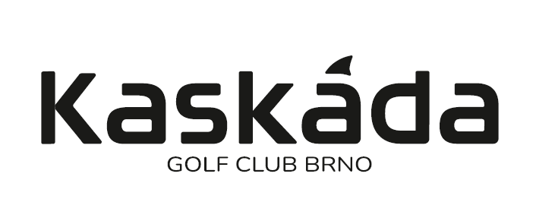
Dohoda o převodu osobního členství

Převádějící (dosavadní člen klubu)

Jméno a příjmení:
Členské číslo:
Datum narození:
Adresa:

Přebírající (budoucí člen klubu)

Jméno a příjmení:
Datum narození:
Adresa:

Výše uvedení se dohodli na převodu členských práv a povinností ke golfovému klubu GOLF CLUB BRNO, z.s. (dále GCB), se sídlem Štefánikova 41, 602 00 Brno, a to s platností od ……………………… 2024.

Oba jmenovaní s touto dohodou souhlasí a připojují níže svoje podpisy.

Dohoda by měla být doručena na sekretariát klubu (Golf Resort Kaskáda, Na Golfu 1772, 664 63 Kuřim). Převádějící je v případě nepřítomnosti při převodu povinen ověřit svoji totožnost, jinak nebude dohoda akceptována. Přebírající následně vyplní přihlášku do klubu a doručí ji rovněž na sekretariát klubu.

Dohoda nabude platnosti po schválení Správní radou GCB.

V ……………. dne …....….. 2024 Převádějící: ..…………………

V ……………. dne …....….. 2024 Přebírající: ……………………

